课题名称：新质生产力赋能区域创新协同的效应测度与政策优化研究
1. [选题说明] 选题所研究的具体问题、研究视角和核心概念（300字以内）。
2. [选题依据] 国内外相关研究的学术史梳理及研究进展（略写）；相对于已有研究特别是国家社科基金同类项目的独到学术价值和应用价值。
3. [研究内容] 课题研究的主要目标、重点难点、整体框架、研究计划及其可行性等。（框架思路要列出提纲或目录）
4. [创新之处] 在学术观点、研究方法等方面的特色和创新。
5. [预期成果] 成果形式、宣传转化及预期学术价值和社会效益等。（略写）
6. [参考文献] 开展本课题研究的主要中外参考文献。（略写）
一、[选题说明]
当前我国正处于新旧动能转换的关键期，新质生产力以科技创新为核心驱动，正在重塑区域创新格局。然而，区域间创新要素配置失衡、协同不足的问题依然突出，如何科学测度新质生产力对区域创新协同的赋能效应，进而优化政策设计，已成为亟待回答的现实问题。本课题拟回答三个核心研究问题：新质生产力赋能区域创新协同的作用机制是什么；其赋能效应如何科学测度与分解；政策工具如何优化以提升协同效能。课题定位于统计学与区域经济交叉视角下，构建新质生产力赋能区域创新协同的效应测度框架与政策优化方案的应用基础研究。
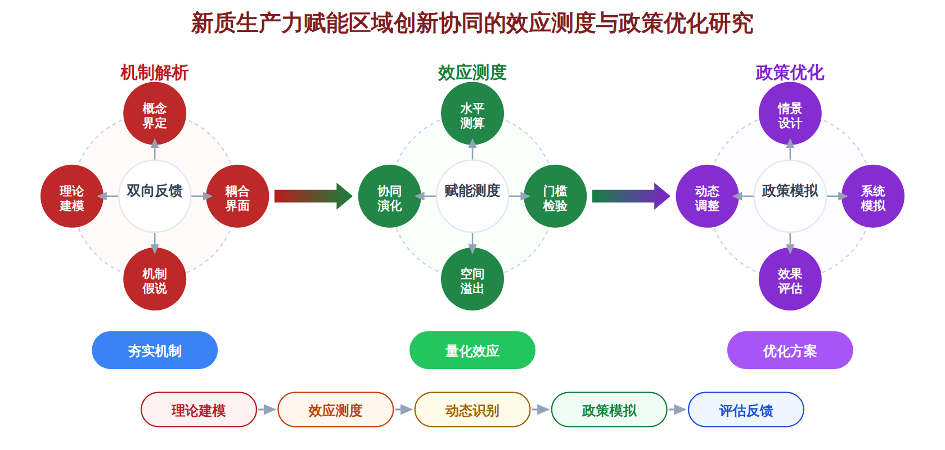
二、[选题依据]
（一）国内外相关研究的学术史梳理及研究进展
新质生产力的理论内涵与要素构成本课题的概念基石，学界已形成较为系统的阐释。周文（2023）从政治经济学视角将新质生产力界定为以科技创新为主导、实现关键性颠覆性技术突破而产生的生产力，认为其是对传统生产力的超越，需要新的生产关系与之适应。高帆（2023）基于生产力与生产关系矛盾运动规律，从结果、要素、要素组合、产业形态与保障等维度构建了理解新质生产力的分析框架，并将其与一般生产力进行内涵比较。黄群慧（2024）进一步从系统论视角提出新质生产力是由新型劳动者、新型劳动对象、新型劳动工具与新型基础设施等要素构成的要素—结构—功能系统，其结构承载表现为现代化产业体系。洪银兴（2024）则将新质生产力概括为新科技、新能源和新产业及其融合发展的数字经济，强调科技创新与产业创新深度融合是培育新质生产力的现实途径。在实践方略层面，朱安东（2024）阐释了因地制宜发展新质生产力的方法论意义，强调遵循经济发展客观规律；李春成（2024）提出发展新质生产力重在产业、根在创新、出路在改革和生态建设、关键在主体能级提升的四点认知。总体上，该脉络在概念内涵上共识度较高，分歧主要体现在分析视角上，即政治经济学框架与系统论框架对要素构成的划分不尽一致，这源于理论工具与问题切入点的差异。既有研究多为定性阐释，对新质生产力与区域层面的具体衔接机制尚待深化。
新质生产力与区域创新的关系及影响机制研究，是本课题的核心问题域，近年实证成果快速积累。陈海龙（2026）基于2013至2024年中国30个省份面板数据，构建涵盖科技生产力、绿色生产力与数字生产力三维度的评价指标体系，发现区域创新对新质生产力具有显著正向推动作用，其机制在于要素向高附加值行业集聚、工业绿色化智能化转型以及企业数字化转型，且赋能效应呈边际递增的非线性特征。赵晨（2025）运用机器学习与文本挖掘技术构建教育科技人才政策协同量化指标，基于283个地级市面板数据发现政策协同通过提升创新技术要素和创新人力资本促进区域新质生产力，且在高科教水平区域及中西部地区效果更佳。杨万平（2025）则从碳减排视角切入，基于超效率SBM模型测度发现新质生产力对经济效率低、能源结构高碳地区具有更大边际减碳效益，并存在正向空间溢出效应。就区域创新自身而言，王圣云（2021）测度了31省市创新能力及其耦合网络，发现省域间协同创新获益差距不断扩大，空间上呈东高西低格局；张贵（2024）借鉴生态学理论构建态—势—流三维框架评价京津冀协同创新，指出创新流对系统协同的贡献较小；赵儒煜（2021）揭示了区域创新与市场紧密结合的运行特征。值得注意的是，陈海龙（2026）发现的边际递增效应与部分研究中区域异质性的存在共同提示，新质生产力赋能效应的发挥具有明显的门槛与区域条件差异，可能源于样本时段、区域结构与测度口径的不同。该方向总体仍偏重单向影响检验，对新质生产力与区域创新协同的双向反馈机制研究不足。
区域创新协同的测度方法与政策治理路径研究为本课题提供方法论与政策设计参照。在测度方法上，杨万平（2025）采用超效率SBM模型估算碳减排潜力并构建新质生产力水平指标体系，体现了将效率模型与综合指标体系相结合的主流做法；陈海龙（2026）同样采用多维度指标体系加面板计量模型的路径，说明指标体系构建与双向固定效应等因果识别策略已成为该领域的通行范式。赵晨（2025）则引入机器学习与文本挖掘技术量化政策协同程度，为复杂制度变量的测度提供了新工具。在协同网络测度方面，王圣云（2021）运用结构关系模型与耦合网络分析揭示省域创新联系的时空演化，张贵（2024）构建了三维度综合评价体系。国际研究方面，Liu（2025）采用面板定性比较分析方法考察中国数字创新生态系统对区域绿色技术创新的影响，Huang（2026）则分析创新生态系统与区域可持续发展的关系，两者将组态思维与生态系统视角引入区域创新研究，拓展了效应识别的方法边界。在政策与治理路径上，马虎兆（2025）提出适应新质生产力的区域创新体系三层六链两通新框架，并以天津市为例设计六个连接度的构建路径；朱安东（2024）、李春成（2024）均强调政策设计须因地制宜。相关数字化研究亦提供了机制佐证，姚战琪（2023）发现本区域数字化对周边区域创新产出存在促进效应但边际作用递减，李云鹤（2022）发现数字基础设施通过人才集聚、产业集聚与数字金融发展促进区域创新。已有测度研究多以单一年份截面或省级面板为主，对新质生产力赋能区域创新协同这一交叉议题的整合性测度框架与政策优化模拟尚付阙如。
既有研究已形成三方面基本进展：理论上对新质生产力的概念内涵与要素构成共识度较高，明确了科技创新主导与要素—结构—功能的系统理解；实证上初步检验了区域创新与新质生产力之间的正向关系及其作用机制；方法上确立了多维度指标体系与面板计量模型相结合的主流范式，并开始引入机器学习与组态分析等新工具，为本课题奠定了较为扎实的基础。
在研究视角上，已有成果多聚焦新质生产力与区域创新的单向影响检验，双向反馈与协同演化机制研究不足，对两者如何互为条件、动态耦合缺乏系统刻画，省域间协同获益差距扩大与创新流贡献偏低的证据更凸显了这一问题的现实紧迫性，这属于学界已提及但尚未深入解决的遗留问题。
在测度框架与因果识别上，现有研究多以单一年份截面或省级面板为主，指标口径与时段选择不一，导致赋能效应的区域异质性与边际递增特征难以形成一致判断；同时，效应检验偏重平均效应，对协同的门槛条件、空间溢出与非线性机制缺乏统一的整合性测度框架，这属于尚未受到充分关注的空白。
在政策研究层面，已有成果多停留在因地制宜等原则性主张与单一城市的框架设计，缺少将效应测度结果与政策工具有机衔接的优化模拟，政策建议的可操作性与可评估性不足，这属于学界已提及但尚未深入解决的遗留问题。
基于上述不足，本课题以新质生产力赋能区域创新协同的效应测度与政策优化研究为题，拟回答三个核心问题：新质生产力与区域创新协同的双向反馈机制如何识别与刻画；赋能效应如何在统一测度框架下进行多维度的动态测度并区分门槛与区域条件差异；如何依据测度结果开展政策情景模拟，形成因地制宜的政策优化方案，从而在理论、方法与政策三个层面弥补既有研究的欠缺。
（二）本课题的学术价值和应用价值
1.学术价值
本课题将新质生产力与区域创新的关系从单向影响检验推进为双向反馈与协同演化的系统刻画，把两者互为条件、动态耦合的机制纳入统一分析框架，拓展了要素—结构—功能系统理论在协同情境下的适用边界。方法上，针对指标口径不一与时段选择分歧，构建多时段一致口径的省域面板数据库，并在同一框架内整合门槛回归、空间计量与非线性估计，形成可分解门槛条件、空间溢出与边际递增特征的整合性测度体系，使赋能效应的区域异质性判断建立在可比基准之上，弥补平均效应检验掩盖条件差异的方法缺口。同时引入组态分析与机器学习工具识别协同的组态路径，为双向因果识别提供新的经验策略，推动新质生产力测度从静态水平评价转向动态协同效应测度。
2.应用价值
课题产出可为中央科技管理部门与省级政府评估区域创新协同政策提供量化依据。基于效应测度结果的分区域门槛判断，可指导各地识别新质生产力赋能的临界条件与政策发力点，避免因地制宜原则停留于口号。政策情景模拟模块能直接用于科技、产业、人才等政策工具的组合优化与事前评估，供发展改革、科技、统计部门在编制区域创新规划与新质生产力监测中调用；统一的效应测度指标体系还可纳入政府统计监测体系，为缩小省域协同获益差距、提升创新流贡献提供可跟踪、可评估的操作方案。
三、[研究内容]
（一）研究目标
构建新质生产力与区域创新协同的双向反馈理论模型，回答两者互为条件、动态耦合的作用机理问题，以可检验的机制假说体系作为衡量标准，假说须能被面板数据与组态分析结果证伪或支持，改变既有研究仅做单向影响检验的局面。
建立统一口径的新质生产力赋能区域创新协同效应测度框架，覆盖2013—2024年30个省份，融合指标体系测度、门槛回归、空间计量与机器学习方法，产出赋能效应的总量、结构与区域异质性证据，检验效应是否存在边际递增与门槛条件，形成可复算的测度方案与基准结果表。
识别协同获益差距扩大与创新流贡献偏低的形成机制，量化新质生产力与创新协同的耦合度、空间溢出范围与非线性特征，给出省域间协同获益格局的演化图谱与临界条件判定，回答赋能效应在何种门槛与区域条件下被强化或削弱。
衔接效应测度结果与政策工具，设计因地制宜的政策情景模拟与优化方案，产出分区域政策工具组合建议与可评估的绩效指标，回答如何依据测度证据进行政策参数调优，改变原则性政策主张缺乏可操作性与可评估性的状况。
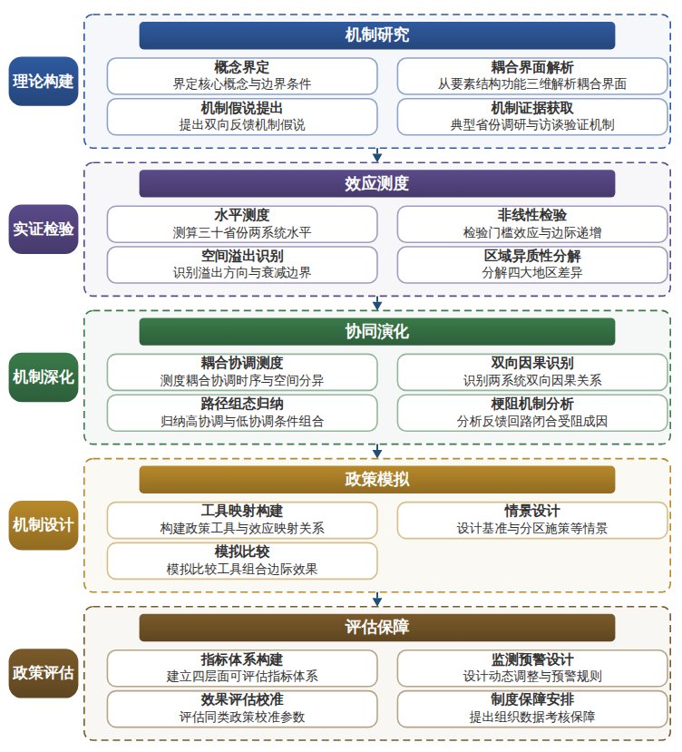

（二）重点与难点
重点一：在新质生产力与区域创新协同的双向反馈机制识别与统一测度框架构建上实现突破，将门槛条件、空间溢出与非线性机制整合进同一效应测度体系。
重点二：将效应测度结果与政策工具有机衔接，通过情景模拟输出分区可操作、可评估的政策优化方案，打通从测度证据到政策设计的转化链条。
难点一：双向反馈与协同演化机制存在内生性问题，两系统互为因果导致单向回归估计有偏，难在同时识别双向关系与动态耦合特征。应对：综合运用面板向量自回归、格兰杰因果检验与工具变量法，并以耦合协调度模型和组态分析交叉验证，降低内生性对机制识别的干扰。
难点二：政策情景模拟参数校准困难，政策工具到赋能效应的传导系数缺乏直接观测数据，难在保证模拟结果可信且可评估。应对：利用已有同类政策的双重差分与合成控制评估结果反演校准参数，辅以专家德尔菲法校验，并通过多情景稳健性对比检验模拟结论的敏感性。
（三）整体框架
1. 新质生产力与区域创新协同的理论内涵与双向反馈机制是什么。研究内容包括界定新质生产力赋能区域创新协同的核心概念与边界条件，从要素、结构、功能三个维度解析新质生产力系统与创新系统的耦合界面，梳理科技创新主导下新型劳动者、新型劳动工具、新型基础设施与创新主体、创新生态之间的互动关系，提出双向反馈机制假说：新质生产力通过要素升级与产业载体强化区域创新能力，区域创新又通过技术突破与数字能力反哺生产力跃迁，两者在协同中互为条件并呈现动态演化。拟采用的研究方法是，以系统论与创新生态系统理论为基础进行理论建模，运用机制图与可检验假说体系刻画反馈回路，结合对典型省份的实地调研与半结构化访谈获取机制证据，数据方面使用省级面板统计数据、专利合作数据与企业创新调查数据，为后续效应测度奠定机制与变量设定基础。
2. 为什么新质生产力对区域创新协同的赋能效应存在门槛条件、空间溢出与区域异质性。研究内容包括在统一指标口径下测算30个省份新质生产力水平与区域创新协同水平，其中新质生产力测度涵盖科技生产力、绿色生产力与数字生产力三大维度，创新协同测度借鉴态、势、流三维框架刻画创新基础、发展势头与要素流动，进而检验赋能效应的平均效应、门槛效应与边际递增特征，识别创新水平突破临界值、产业结构高级化、数字基础设施完善度等门槛变量，并分解东部、中部、西部与东北地区的异质性差异。拟采用熵值法与超效率SBM模型完成水平测度，采用面板门槛回归模型检验非线性特征，采用空间杜宾模型识别正向或负向空间溢出及其衰减边界，数据来源为2013—2024年省级面板数据与专利联合申请数据，确保口径统一与时段一致，回应既有研究指标不一、结论分歧的不足。
3. 新质生产力与区域创新的双向反馈与协同演化如何识别和动态刻画。研究内容包括突破单向因果检验范式，构建两系统耦合协调度模型与协同演化方程，测度各省份两系统耦合协调水平的时序演变与空间分异，识别从低水平拮抗到高水平协调的演化阶段及其转换条件，重点考察省域间协同获益差距扩大与创新流贡献偏低的形成机制，分析创新要素流动不畅、市场分割与制度链接薄弱如何抑制反馈回路的闭合。拟采用耦合协调度模型与灰色关联分析刻画动态耦合程度，采用面板向量自回归与格兰杰因果检验识别双向因果关系，采用模糊集定性比较分析对省份协同演化路径进行组态归纳，找出导致高协调与低协调的多重并发条件组合，数据方面补充城市间技术转移合同数据、人才流动数据与跨区域专利合作网络数据，从静态效应转向动态机制的系统刻画。
4. 如何依据效应测度结果开展政策情景模拟并形成因地制宜的优化方案。研究内容包括构建政策工具与新质生产力赋能效应之间的映射关系，梳理教育、科技、人才政策协同，数字基础设施建设，产业升级引导与创新生态培育等工具类别，将前述测度得到的门槛条件、异质性参数与溢出系数嵌入政策模拟模块，设计基准情景、要素强化情景、协同深化情景与分区施策情景，模拟不同工具组合下各区域赋能效应与创新协同水平的动态变化，比较政策干预的边际效果与最优触发时机。拟采用系统动力学建模方法构建政策模拟平台，结合机器学习方法对政策文本进行量化编码并构建政策协同度指标，运用反事实模拟与政策弹性测算评估各情景的产出差异，数据方面使用地级市与省级政策文本语料、财政科技支出数据与产业政策清单，输出分区域的工具组合优先序与政策强度建议，实现测度证据与政策设计的有机衔接。
5. 政策优化方案的实施效果如何评估与保障。研究内容包括建立政策方案的可评估指标体系，涵盖赋能效应提升幅度、协同获益差距收敛程度、创新流贡献占比与政策投入产出效率四个层面，设定短期、中期评估时点与基准对照情形，明确因地制宜原则下各区域差异化目标值与达标判据，设计政策实施的监测预警机制与动态调整规则，当某区域关键指标偏离目标区间时触发工具组合与强度的再优化，同时提出组织保障、数据保障与考核保障的制度安排，防止政策模拟方案在落地中失效。拟采用双重差分与合成控制方法对已有同类政策进行效果评估以校准模拟参数，采用数据包络分析测算政策投入产出效率，采用专家德尔菲法对指标体系与目标值进行校验，数据方面依托统计部门监测数据、创新调查数据与政策执行台账，形成从测度、模拟、实施到评估反馈的闭环研究链条，保证政策建议的可操作性与可评估性。
（四）研究计划
第1阶段：收集整理国内外文献与省级面板、专利合作、政策文本等数据，赴典型省份开展实地调研，制定总体研究计划，构建双向反馈理论分析框架与统一指标口径。
第2阶段：完成新质生产力与区域创新协同的水平测度与机制假说检验，构建三大维度指标体系并测算耦合协调度，撰写并发表论文《新质生产力与区域创新协同的双向反馈机制研究》。
第3阶段：开展赋能效应的门槛检验、空间溢出与区域异质性分析，运用面板门槛模型与空间杜宾模型完成统一框架下的多维度动态测度，撰写并发表论文《新质生产力赋能区域创新协同的门槛效应与空间溢出研究》。
第4阶段：识别省域协同获益差距扩大与创新流贡献偏低的形成机制，运用组态分析与面板向量自回归刻画协同演化路径，撰写并发表论文《新质生产力与区域创新协同演化的区域差异与收敛机制研究》。
第5阶段：构建政策情景模拟平台，完成政策文本量化编码与系统动力学建模，设计分区施策情景并模拟比较，形成因地制宜的政策工具组合优化方案与可评估指标体系。
第6阶段：整合各阶段研究成果，撰写研究报告《新质生产力赋能区域创新协同的效应测度与政策优化研究》，完善政策建议报告并申请结项。
（五）可行性分析
研究设计遵循是什么、为什么、怎么办、如何评估的递进逻辑：先界定新质生产力与区域创新协同的内涵并构建双向反馈理论框架，再通过耦合协调度测算回答现状是什么，继而以面板门槛模型、空间杜宾模型与组态分析回答赋能机制为什么呈现差异，最后以系统动力学模拟回答政策怎么优化与如何评估。所需方法均为计量经济学与统计学的成熟工具，省级面板数据、专利合作数据与政策文本均可从统计年鉴、知识产权局数据库和政府公开渠道获取，数据来源现实可得。
课题组长期从事统计学与区域经济统计研究，系统接受过数理统计、计量经济学、空间计量与系统建模的学科训练，能够熟练完成指标体系构建、耦合协调度测算、面板门槛与空间杜宾模型估计及政策文本量化编码等工作。课题组对新质生产力、区域协同创新与政策评估领域的国内外文献进行了较为充分的梳理，已完成核心概念界定与指标口径的文献准备，为机制假说提出与实证设计奠定了理论基础。
研究周期与阶段划分合理：前期数据收集与理论框架构建为后续测度提供统一口径，机制检验与效应分析依托前阶段成果逐步推进，政策模拟与成果整合置于后期，各阶段任务环环相扣、难度递进可控。课题组与相关省份统计部门和研究机构保持联系，实地调研与资料获取渠道畅通，计算设备与统计软件条件齐备，论文写作与研究报告撰写的时间安排留有余地，能够按期完成各阶段任务并形成高质量结项成果。
四、[创新之处]（此处有意多写了几个创新之处供您选择）
1. 在研究视角上，突破新质生产力与区域创新的单向影响检验范式，将两者置于同一分析框架刻画双向反馈与协同演化机制，构建耦合协调度模型与协同演化方程，回答两系统如何互为条件、动态耦合的核心问题，弥补协同演化机制系统刻画不足的缺口。
2. 在测度框架上，统一30个省份的指标口径与时间区间，将赋能效应的平均检验拓展为涵盖门槛条件、空间溢出与非线性机制的整合性测度体系，据此识别赋能效应的区域异质性与边际递增特征，为形成一致判断提供可比证据基础。
3. 在因果识别上，把双向反馈的时序结构纳入计量设计，通过协同演化方程与门槛—空间模型的联合估计，区分赋能效应的因果方向与条件依赖，避免单向因果检验掩盖互为条件的动态过程，提升机制解释的可靠性。
4. 在研究对象上，聚焦省域间协同获益差距扩大与创新流贡献偏低的现实矛盾，将省际协同获益分布与创新流贡献占比纳入测度与评估指标，使研究结论直接回应区域创新协同中的发展不平衡问题。
5. 在政策研究上，构建政策工具与赋能效应之间的映射关系，将教育、科技、人才政策协同与数字基础设施等纳入情景模拟，把效应测度结果转译为可操作的政策参数，改变原则性主张难以落地的局面。
6. 在应用场景上，设计涵盖赋能效应提升幅度、协同获益差距收敛程度、创新流贡献占比与投入产出效率的政策评估指标体系，形成测度—模拟—评估—反馈的闭环优化流程，增强政策方案的可评估性与动态调适能力。
五、[预期成果]
本课题最终成果为研究报告《新质生产力赋能区域创新协同的效应测度与政策优化研究》。阶段性成果为拟发表论文3篇：第一篇聚焦新质生产力与区域创新协同的统计测度指标体系构建问题，第二篇围绕新质生产力赋能区域创新协同的效应识别与因果推断方法问题，第三篇针对赋能效应的异质性表现与传导机制问题；另形成政策建议稿1—2份，供相关部门决策参考。
六、[参考文献]
[1] 陈海龙, 杜臻, 徐倩. 区域创新对新质生产力的促进效应及机制检验[J]. 统计与决策, 2026, 42(7):30-36.
[2] 赵晨, 陈俊祥, 林晨. 教育科技人才政策协同如何推动新质生产力?——基于区域创新生态系统视角[J]. 科学学与科学技术管理, 2025, 46(12):117-133.
[3] 马虎兆, 王梦瑶, 王方. 新质生产力背景下新型区域创新体系:框架体系与构建路径——以天津市为例[J]. 中国科技论坛, 2025, 15-25.
[4] 杨万平, 黄若滢. 新质生产力助推碳减排潜力释放:效应测度与实现机制[J]. 华东经济管理, 2025, 39(4):56-68.
[5] 李春成. 发展新质生产力需要深化区域创新的四个认知[J]. 中国科技论坛, 2024.
[6] 张贵, 孙建华. 京津冀协同创新共同体的生成机理、评价及对策——基于生态视角的区域创新新解释[J]. 城市问题, 2024, 18-27.
[7] 朱安东, 黄怡暄. 因地制宜发展新质生产力[J]. 红旗文稿, 2024, 26-29.
[8] 黄群慧, 盛方富. 新质生产力系统：要素特质、结构承载与功能取向[J]. 改革, 2024, 15-24.
[9] 洪银兴. 新质生产力及其培育和发展[J]. 经济学动态, 2024, 3-11.
[10] 姚战琪, 夏杰长. 数字化对区域创新的影响研究[J]. 社会科学辑刊, 2023, 158-171.
[11] Qian Liu, Yuanji Zhang, Xiaoqing Sun. Digital innovation ecosystems and regional green technological innovation: Evidence from China's panel-QCA analysis[J]. Journal of Innovation & Knowledge, 2025, 10(5).
[12] Yangjie Huang, Yue Yuan, Jiali Zhang. Innovation ecosystem and regional sustainability: An analysis of China provinces[J]. Journal of Innovation & Knowledge, 2026, 12.

